Apex早期靶点情报分析智能体PRD
核心价值：将特定疾病领域下靶点组合竞争分析时间从 2-4 小时缩短至 5 分钟，通过热力矩阵直观识别“单药成熟但组合空白”的高潜力研发机会点，确保100%数据与底层临床试验库同步。

一、产品定位与战略定位
在全球医药研发竞争白热化的背景下，靶点组合（双抗、多抗、联合用药）已成为突破单药疗效瓶颈的关键路径。然而，研发情报分散在各类临床试验数据库中，分析师手动梳理“靶点A+靶点B”的竞争格局耗时耗力，且难以直观发现研发空白区（White Space）。

1.1 SMART产品目标
- 效率提升：将特定疾病领域下的靶点组合竞争分析时间从 2小时缩短至5分钟，提升分析效率24倍。
- 决策辅助：通过50×50规模的热力矩阵直观展示靶点间的交叉竞争格局，识别“单药成熟但组合空白”的高潜力机会点。
- 数据一致性：确保100%的研发阶段数据与底层医药魔方临床试验库同步，提供可追溯的变更历史记录。

1.2 目标用户与核心场景
角色 | 典型行为 | 核心痛点
医药情报分析师 | 每日追踪竞品管线变更，撰写靶点竞争报告。 | 数据分散在多个数据库，手动整理耗时2-4小时/次，难以生成直观竞争格局图。
R&D战略总监 | 评估新立项项目的差异化竞争优势，决策研发方向。 | 难以快速判断某个靶点组合是否已有“大厂”重兵把守，缺乏全景视图。
BD人员 | 寻找潜在的联合开发合作伙伴，评估合作价值。 | 缺乏对特定靶点组合全球研发进度的系统化视图，谈判依据不足。

1.3 范围界定
✅ In Scope（本期包含）  - 飞书SSO登录集成  - 树状筛选侧边栏  - 靶点组合竞争矩阵视图  - 靶点研发进展泳道图视图  - 结构化数据导出至Excel | ❌ Out of Scope（本期不包含）  - 数据录入/编辑功能（由后台ETL自动同步）  - AI自动撰写分析报告  - 靶点视图（V2.0规划）  - 管线历史事件视图（V2.0规划）

二、核心数据源与治疗领域结构

2.1 数据源架构
医药魔方每天定时5:00全量推送3个parquet文件到阿里云OSS上，并覆盖旧数据。系统基于以下1个核心文件构建分析能力：
文件名 | 所在OSS目录 | 数据用途 | 关键字段说明
pharmcube2harbour_ci_tracking_info_0.parquet | raw | 竞争情报追踪信息 | ta（治疗领域）、harbour_indication_name（疾病）、targets（靶点）、indication_top_global_latest_stage（最高研发阶段）、targets（药品英文名）、targets（原研机构）、targets（所有研究机构）、targets（最高阶段日期）、

2.2 治疗领域与疾病树状结构
治疗领域（ta字段）与疾病种类（harbour_indication_name字段）构成两级树状层级关系，这是左侧筛选器的核心数据结构。
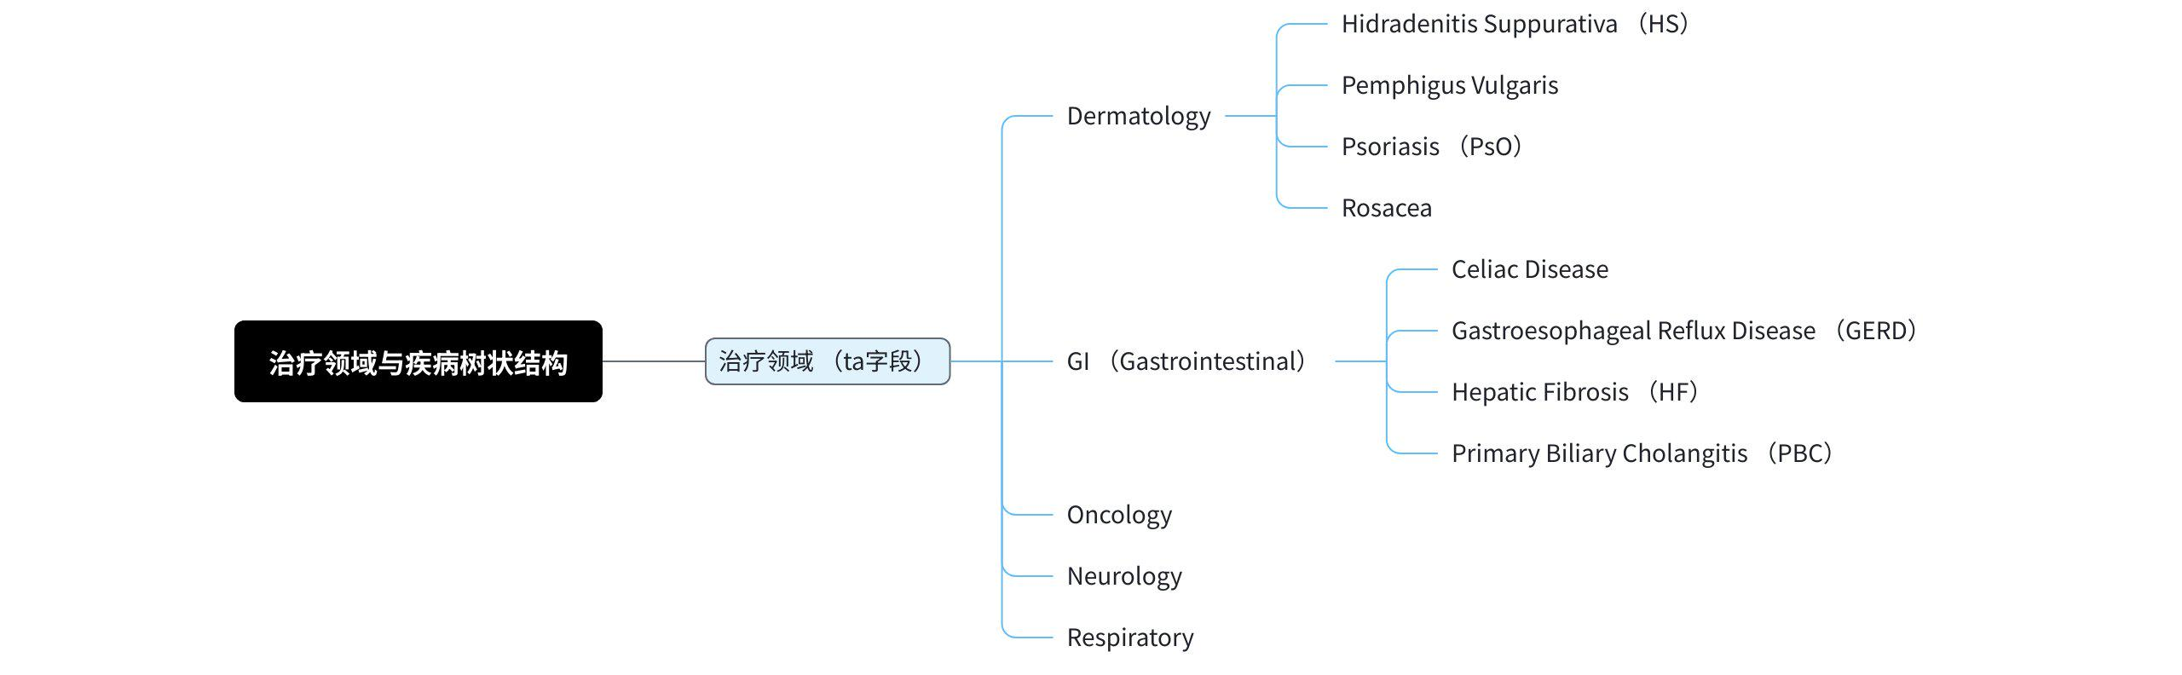
数据示例：
- Dermatology治疗领域下包含：Hidradenitis Suppurativa (HS)、Pemphigus Vulgaris、Psoriasis (PsO)、Rosacea等疾病。
- GI治疗领域下包含：Celiac Disease、Gastroesophageal Reflux Disease (GERD)、Hepatic Fibrosis (HF)、Primary Biliary Cholangitis (PBC)等疾病。

2.3 数据筛选规则

最新记录定义
功能中显示的数据都是针对定义的“最新记录”，筛选条件如下：
- 条件一：nct_id = highest_trial_id，且两者都有分值 → 代表该药品在该疾病种类下最新的实验记录。
- 条件二：不存在nct_id = highest_trial_id，且只有nct_id无值 → 另一种情况的最新记录。

数据去重逻辑
同一个疾病种类的同一种药（以drug_id区分）下会存在多条记录，代表不同的实验记录。功能中通过上述规则筛选出最新记录进行展示。

三、靶点组合竞争格局功能详解

3.1 查询条件设计
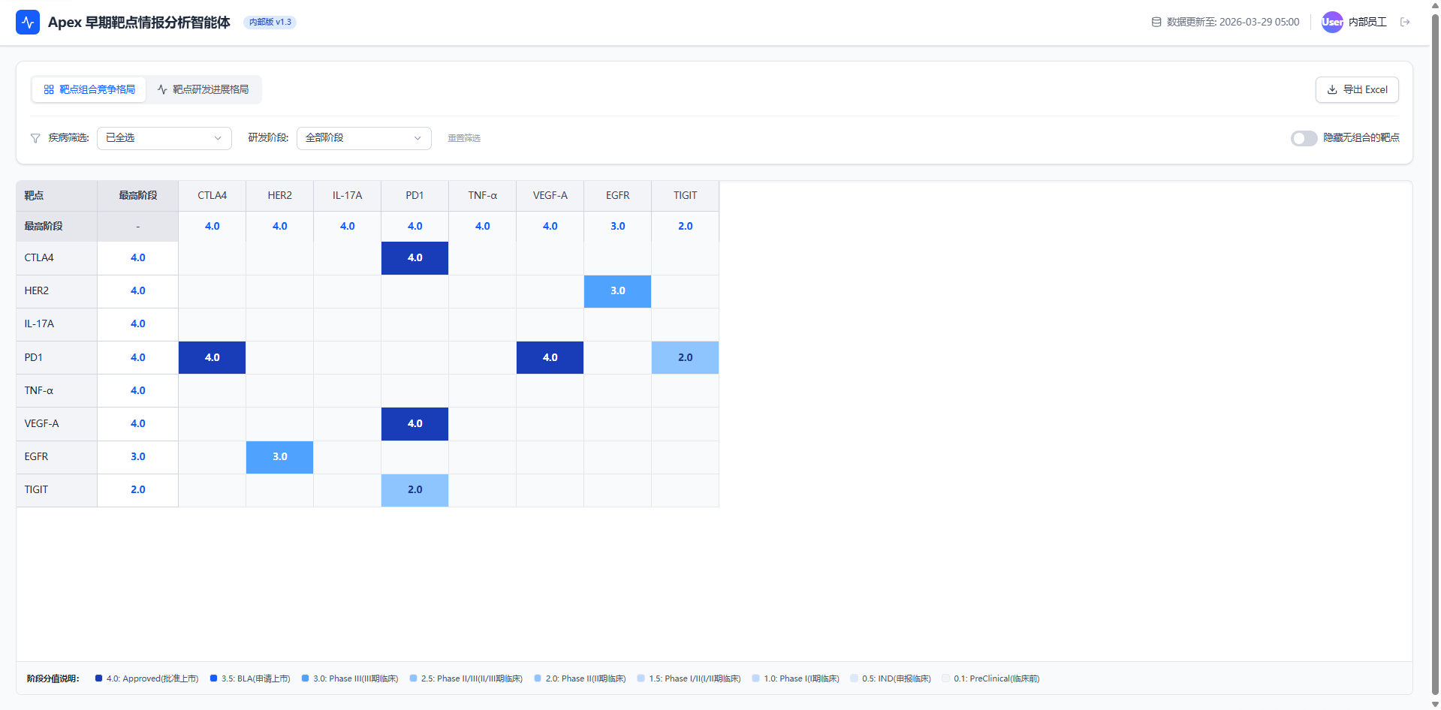

3.1.1 疾病筛选（树状结构）
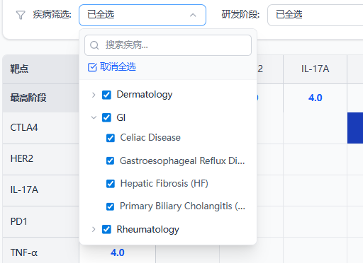
- 层级展示：先显示治疗领域，再显示治疗领域下的所有疾病，采用树状折叠交互。展示直接滚动下拉。
- 联动逻辑：
- 选中治疗领域自动选中其下所有疾病。
- 取消选中治疗领域自动取消其下所有疾病。
- 子节点部分勾选时父节点显示半选状态。
- 搜索功能：支持对治疗领域和疾病的模糊搜索，匹配时自动展开并高亮显示。
- 选择模式：支持多选，非必填，默认全选所有疾病。
- 字段展示：字段过长用"..."展示，如："Hidradenitis Suppurativa ..."，鼠标hover上去直接显示全名

3.1.2 研发阶段筛选
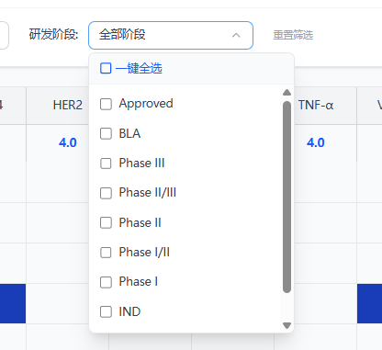
- 展示格式：显示阶段名称。
- 映射关系：
阶段显示 | 对应分值 | 数据源字段值
Approved | 4.0 | 批准上市
BLA | 3.5 | 申请上市
Phase III | 3.0 | III期临床
Phase II/III | 2.5 | II/III期临床
Phase II | 2.0 | II期临床
Phase I/II | 1.5 | I/II期临床
Phase I | 1.0 | I期临床
IND | 0.5 | 申报临床
PreClinical | 0.1 | 临床前
- 选择模式：支持多选，不选时默认全选所有阶段。

3.1.3 重置筛选
重置查询条件，默认全选。

3.1.4 其他筛选
- 隐藏无组合的靶点：布尔开关，开启后仅显示至少有一个组合关系的靶点。

3.2 矩阵视图展示逻辑
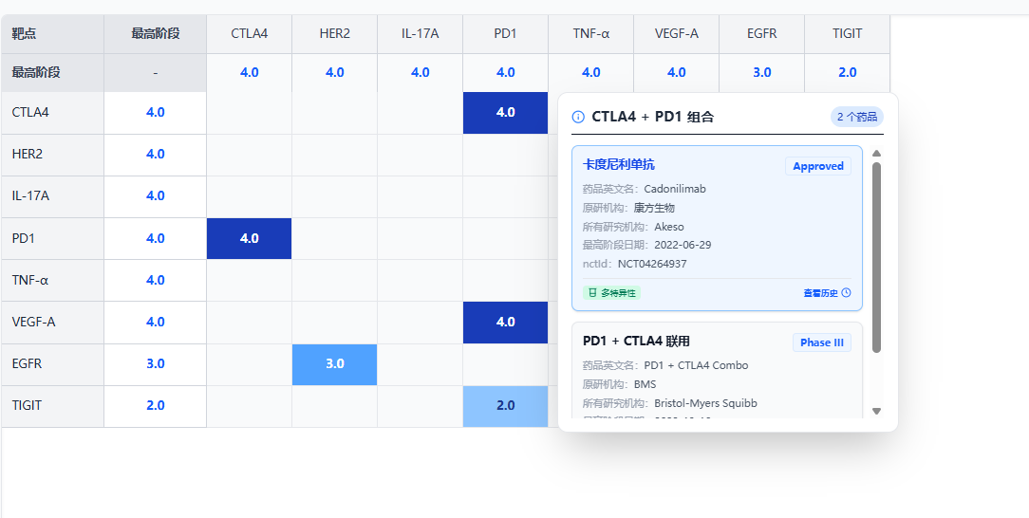
布局与冻结  - 横轴：第一行和第二行冻结。  - 纵轴：第一列和第二列冻结。  - 左上角：固定为"Target"。  - 第一行第二列：固定为"Highest Phase"。  - 第一列第二行：固定为"Highest Phase"。  内容填充  - 第一行/列第二格后：靶点列表（镜像关系）。  - 第二行/列第二格后：分值（对应靶点在对应疾病下的最高研发阶段分值）。  - 其他格子：两个靶点组合在对应疾病下的最高研发阶段分值。 | 视觉与交互  - 排序规则：靶点按分值降序，再按ASCII码升序。  - 悬浮提示：悬停在分数格子上显示药品详情：  - 药品英文名：etanercept  - 原研机构：基因泰克  - 所有研究机构：Immunex, Pfizer, Genentech, Takeda Pharmaceuticals  - 最高阶段日期：2005-09-01  - nctId：NCT00141791  靶点示例  ACVR2A、APRIL、BAFF、CD19、CD20、CD3、CEA、CLDN18.2、c-Met、CTLA4

四、靶点研发进展格局功能详解

4.1 查询条件设计

4.1.1 疾病选择
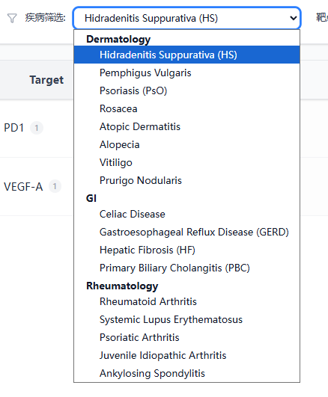
- 选择模式：只能选一个疾病，默认选中第一个疾病。
- 必填要求：不能不选，必须有一个疾病被选中。
- 展示模式：所有疾病直接展示，下拉滚动，字段过长用"..."展示，如："Hidradenitis Suppurativa ..."，鼠标hover上去直接显示全名

4.1.2 靶点选择
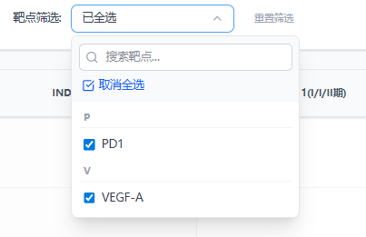
- 级联关系：与疾病级联，选中疾病时默认选中该疾病下所有靶点。
- 选择模式：支持多选，可一键全选/取消全选。
- 搜索功能：支持模糊查询，只显示满足查询条件的靶点。
- 分组展示：靶点按字母开头分组，数字开头用"#"，提供A-Z快速索引。
数据示例：
- Acne疾病下靶点：AR、CGRP receptor、IL-17A、IL-1α、IL-36R、RAK4
- Asthma疾病下靶点：albumin,properdin、BRD4、c-Kit、c-Kit,Siglec-6、C5、C5a,LIGHT、CCR4

4.1.3 重置筛选
重置查询条件，默认疾病选择第一个，全选对应疾病下的靶点。

4.2 泳道图展示逻辑
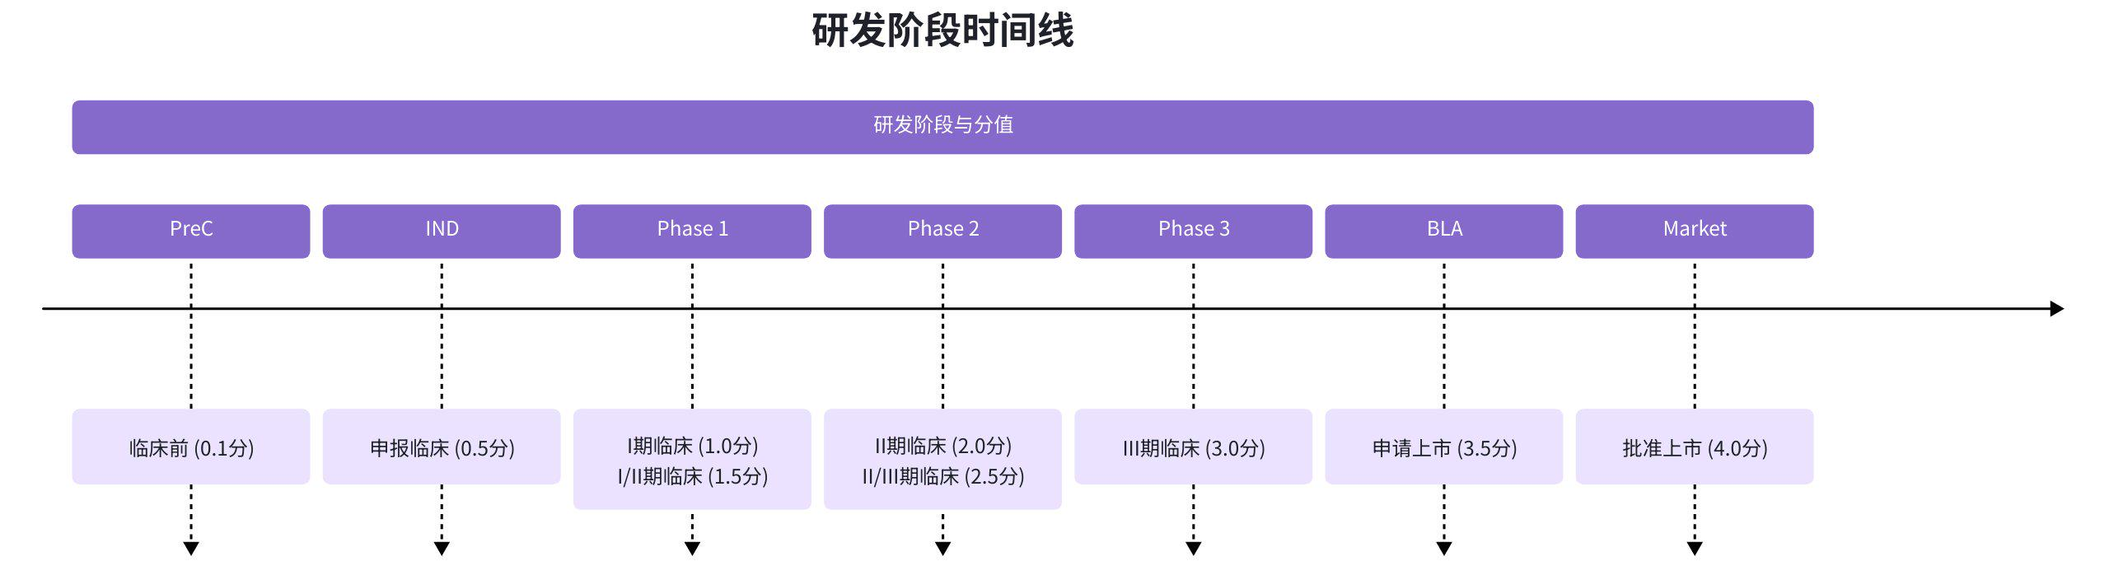

4.2.1 展示内容
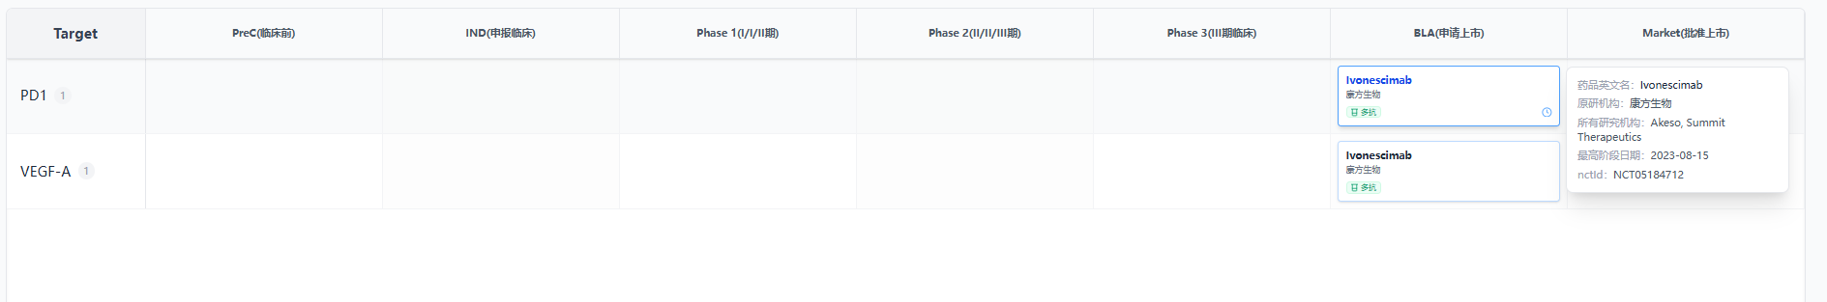
- 阶段覆盖：从PreC到Market七个完整研发阶段。
- 药品信息：显示选中的靶点在选中疾病下各阶段的药品，包含：
- 药品英文名
- 原研机构
- 所有研究机构
- 最高阶段日期
- nctId

4.2.2 数据关系说明
一个靶点在某个疾病下可能出现的情况：
- 多药品：同一阶段有多个不同药品。
- 单药品：某个阶段只有一个药品。
- 无药品：某些阶段没有相关药品。

五、研发阶段映射关系与数据字典

5.1 完整阶段-分值映射表
序号 | 数据源字段值（indication_top_global_latest_stage） | 靶点研发进展格局显示 | 对应分值
1 | 申报临床 | IND | 0.5
2 | 临床前 | PreC | 0.1
3 | I期临床 | Phase 1 | 1.0
4 | I/II期临床 | Phase 1 | 1.5
5 | II期临床 | Phase 2 | 2.0
6 | II/III期临床 | Phase 2 | 2.5
7 | III期临床 | Phase 3 | 3.0
8 | 申请上市 | BLA | 3.5
9 | 批准上市 | Market | 4.0

5.2 核心数据字典
字段名 | 类型 | 说明 | 约束
drug_id | String | 药物唯一标识 | 必填
drug_name_en | String | 药物英文名 | 必填
drug_name_cn | String | 药物中文名 | -
targets | Array | 包含的靶点列表 | 至少1个，多个用逗号分隔
ta | String | 治疗领域 | 必填
harbour_indication_name | String | 疾病种类 | 必填
indication_top_global_latest_stage | Enum | 当前研发阶段 | 9个固定值
originator | String | 原研机构 | -
research_institute | String | 所有研究机构 | -
highest_trial_date | Date | 最高临床实验日期 | -
nct_id | String | 试验登记号 | -
score | Float | 阶段对应分值 | 0.1-4.0

5.3 业务规则说明
- 分值映射范围：研发阶段对应分值严格限定在0.1-4.0之间，线性递增。
- 阶段映射一致性：数据源字段到两个功能模块的显示必须保持一一对应关系，不允许歧义。

六、用户界面设计与视觉规范

6.1 整体页面布局设计
系统采用顶部信息区、标签页导航、筛选控制区、主内容区和底部图例区的五层布局结构，确保信息层次清晰、操作路径最短。页面设计遵循自适应原则，能够适应不同屏幕尺寸。

6.2 靶点组合竞争格局页面布局
该页面采用矩阵表格形式展示靶点间的竞争关系，主要设计特点包括：
- 矩阵布局：靶点行与靶点列的交叉矩阵结构，行/列包含靶点列表及Highest Phase行列
- 行列冻结：首行和首列在滚动时保持可见，确保表头始终可参照
- 内容填充：对角线显示单靶点最高研发阶段分值，交叉区域显示靶点组合分值，无组合数据显示"-"
- 排序规则：靶点按最高研发阶段分值降序排列，分值相同时按ASCII码升序排列
- 视觉反馈：使用蓝色系渐变色直观展示不同研发阶段分值，分值越高颜色越深
- 交互设计：悬停显示药品详情（药品英文名、原研机构、所有研究机构、最高阶段日期、nctId），支持筛选条件实时响应

6.3 靶点研发进展格局页面布局
该页面采用泳道图形式展示单个疾病下各靶点的研发进度，主要设计特点包括：
- 泳道结构：横轴为研发阶段（PreC到Market），纵轴为靶点列表
- 信息展示：每个阶段格子显示该靶点在该阶段的所有药品信息（药品英文名、原研机构、所有研究机构、最高阶段日期、nctId）
- 布局特点：左侧靶点栏固定，右侧阶段区域可水平滚动
- 筛选设计：疾病单选（必选），靶点多选（支持全选/取消全选、字母分组索引、搜索过滤）
- 交互设计：支持疾病和靶点的级联筛选，筛选结果实时更新，重置按钮恢复默认状态

6.1 整体页面布局结构
系统采用顶部信息区 + 标签页导航 + 筛选控制区 + 主内容区 + 底部图例区的五层布局架构，确保信息层次清晰、操作路径最短。
布局层级说明  - 第一层 - 顶部信息区：页面标题、数据更新时间、用户身份标识、导出功能入口  - 第二层 - 标签页导航：两个核心功能视图的切换入口  - 第三层 - 筛选控制区：疾病筛选、研发阶段筛选、操作按钮、辅助开关  - 第四层 - 主内容区：根据标签页显示矩阵表格或泳道图  - 第五层 - 底部图例区：研发阶段分值与颜色映射说明 | 响应式设计规范  - 最小适配宽度：确保主流桌面浏览器完整显示  - 主内容区：自适应宽度  - 侧边栏：（靶点研发进展格局视图）  - 浏览器支持：Chrome 90+、Edge 90+、Safari 14+

6.2.1 顶部信息区
位于页面最顶部，高度固定64px，背景色为白色，底部带1px分割线（#E5E6EB）。
左侧区域：页面标题
- 标题文本：Apex 早期靶点情报分析智能体（内部版 v1.3）
- 字体：PingFang SC / Microsoft YaHei，字号18px，字重600
- 颜色：#1F2329

右侧区域：信息展示与功能按钮
- 数据更新时间：数据更新至: 2026-03-29 05:00，字号13px，颜色#8F959E
- 用户身份：内部员工，带用户图标，字号13px，颜色#1F2329
- 导出 Excel 按钮：主按钮样式，背景色#3370FF，文字白色，圆角4px

6.4 交互设计原则

6.4.1 疾病筛选交互（树状结构）
疾病筛选采用两级树状层级结构，支持治疗领域和疾病的灵活选择：
- 层级展示：
- 第一级：治疗领域（如Dermatology、GI、Oncology等），可展开/收起
- 第二级：疾病种类（如Psoriasis、Asthma等），缩进显示在父领域下
- 展开/收起图标：右侧显示▼（展开）或▶（收起）箭头
- 父子节点联动逻辑：
- 选中父节点（治疗领域）→ 自动全选其下所有子节点（疾病）
- 取消父节点选中 → 自动取消其下所有子节点选中状态
- 子节点部分选中（非全部）时，父节点显示半选状态（方框内减号）
- 子节点全部选中时，父节点显示全选状态（方框内对勾）
- 搜索功能：
- 搜索框置于树状面板顶部，支持模糊搜索
- 输入关键词时，自动展开匹配的父节点并高亮显示匹配文本
- 支持同时匹配治疗领域和疾病名称
- 选择模式：
- 支持多选，非必填
- 默认状态：全选所有疾病
- 下拉框显示：已全选或已选X项（当部分选择时）

6.4.2 研发阶段筛选交互
研发阶段筛选采用多选下拉面板，支持按阶段名称和分值筛选：
- 展示格式：同时显示阶段名称和对应分值（如Approved (4.0)）
- 选择模式：
- 支持多选，通过复选框实现
- 提供全选和清空快捷按钮
- 默认状态：全选所有阶段（0.1-4.0）
- 阶段排序：按分值降序排列（4.0 → 3.5 → 3.0 → ... → 0.1）
- 下拉框显示：已全选或已选X个阶段（当部分选择时）

6.4.3 筛选实时响应与状态持久
- 实时响应：
- 任何筛选条件变更后，主视图实时更新，无需手动提交
- 数据加载期间显示加载动画（旋转Loading图标），避免用户困惑
- 筛选条件变化后，矩阵/泳道图平滑过渡至新状态
- 状态持久：
- 用户筛选操作记录在会话期间持久保存
- 刷新页面后，自动恢复上次筛选状态（通过localStorage实现）
- 切换标签页（矩阵↔泳道图）时，保留筛选状态
- 重置功能：
- 点击重置筛选按钮，一键恢复默认全选状态
- 重置后视图立即更新，显示完整数据

6.4.4 矩阵视图交互
- 平滑滚动：大矩阵支持流畅滚动，支持横向和纵向滚动
- 智能提示：悬浮显示详细药品信息，浮层定位智能避让屏幕边缘，避免被截断
- 视图切换：矩阵与泳道图视图可无缝切换，清空筛选状态
- 加载状态：数据加载时显示骨架屏，避免白屏，提升感知性能

6.4.5 数据导出交互
- 导出按钮：点击后显示导出进度条，完成后自动下载Excel文件
- 导出范围：仅导出当前筛选条件下的数据，确保数据相关性
- 文件名规范：Apex靶点分析_YYYYMMDD_HHMMSS.xlsx（含时间戳避免覆盖）
- 导出状态：导出过程中按钮显示加载状态，禁用重复点击

七、非功能性需求与开发规划

7.1 性能要求

7.1.1 响应时间
- 矩阵渲染：< 500ms（50×50规模）。
- 数据查询：< 5秒（复杂多条件筛选）。
- 视图切换：< 1秒（矩阵↔泳道图）。

7.1.2 并发能力
- 支持用户数：≥ 100 并发用户。
- 数据加载：支持50×50以上规模矩阵流畅滚动。

7.2 数据管理规范

7.2.1 数据导出
- 格式支持：支持导出当前筛选下的所有药物明细至Excel。
- 数据结构：保持原始数据结构整洁，包含完整字段映射。
- 变更追踪：支持数据变更历史追踪，可追溯至具体版本。

7.2.2 数据同步
- 更新频率：与医药魔方数据每日同步，确保数据时效性。
- 一致性保证：前端显示数据与后端存储数据100%一致。
- 错误处理：数据同步失败时自动重试，并提供明确错误日志。

7.3 系统集成需求

7.3.1 身份认证
- 登录方式：集成飞书SSO登录，支持组织架构同步。
- 权限控制：无。
- 访问控制：支持从飞书环境直接访问，无需二次登录。

7.3.2 技术栈要求
- 前端框架：
- 后端服务：
- 数据存储：关系型数据库+缓存层，确保查询性能。
关键风险提示：
- 技术风险：大数据量下的矩阵渲染性能挑战，50×50规模需确保<500ms渲染时间。
- 业务依赖：医药魔方数据的持续更新与质量保障，数据同步失败将影响系统可用性。
- 用户接受度：分析师使用习惯培养，需要充分的培训和支持文档。

7.4 开发优先级规划

7.4.1 第一期（V1.0）核心功能
- 飞书SSO登录集成
- 树状筛选
- 靶点组合竞争矩阵视图（含冻结表头、热力色阶）
- 靶点研发进展泳道图视图
- 结构化数据导出至Excel

7.4.2 第二期（V2.0）规划功能
- 靶点视图（多疾病维度分析）
- 管线历史事件视图（时间线追踪）
- 多抗组合详细查询（深度分析）
- AI自动分析报告生成

7.5 成功指标定义

7.5.1 定量指标
- 效率提升：分析师单次查询时间从2小时降到5分钟以内。
- 用户活跃度：核心用户每周使用次数 > 3次。
- 数据准确性：与医药魔方数据一致性 > 99%。
- 系统可用性：月度正常运行时间 > 99.5%。

7.5.2 定性指标
- 错误率降低：减少人工数据整理错误率50%以上。
- 决策质量：提升靶点组合研发决策支持质量。

文档版本：v1.0 最后更新：2026-04-01 数据源：医药魔方pharmcube2harbour数据流（每日5:00更新）
|（注：文档部分内容可能由 AI 生成）

